Информация о самовольно установленном и (или) незаконно эксплуатируемом временном сооружении (металлический гараж), расположенном на земельном участке, прилегающем по меже к земельному участку 22/2 по Ленинскому проспекту

№ | Адрес размещения | Дата выявления | Вид временного сооружения (наименование, фото) | Сведения о владельце (ИНН для юр. лиц и ИП, Ф.И.О., адрес)
1 | Ленинский проспект 22/2 | 23.11.2022 | Металлический гараж  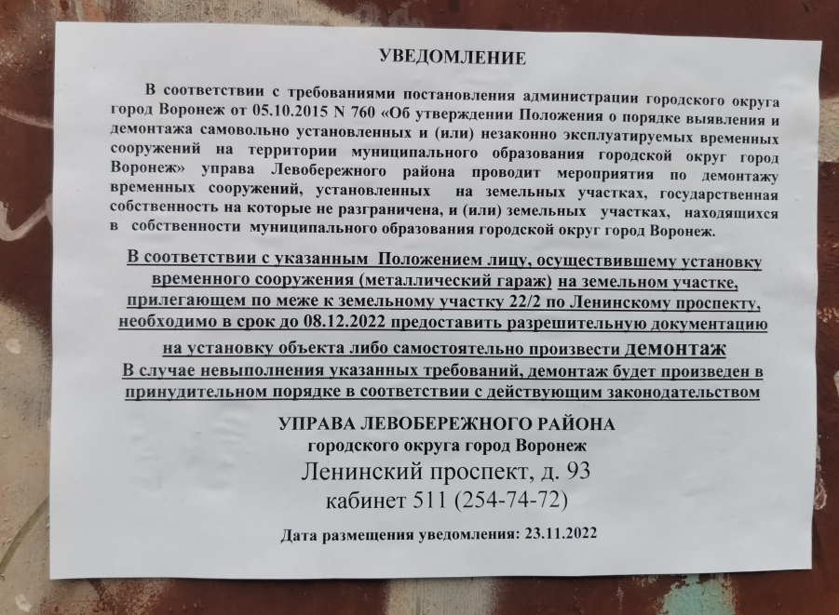  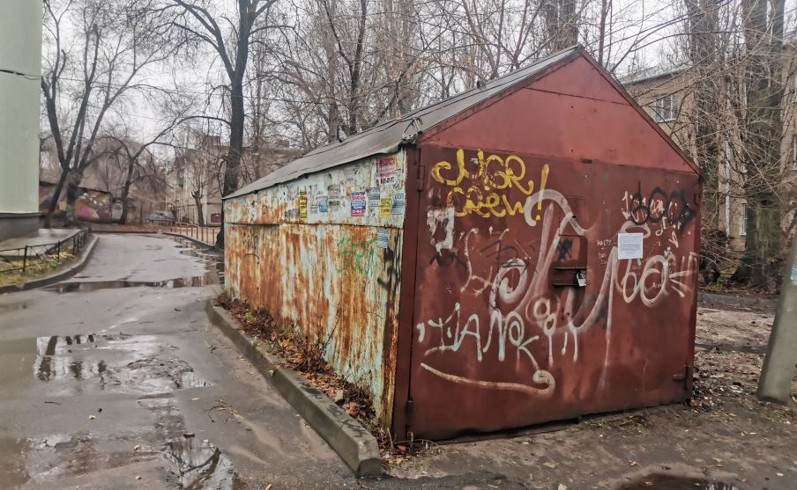 | Не установлен

